GE Smyle Square Seitenschrank mit einer Tür li, 36x60x32,6cm, lava

Geberit

Eigenschaften

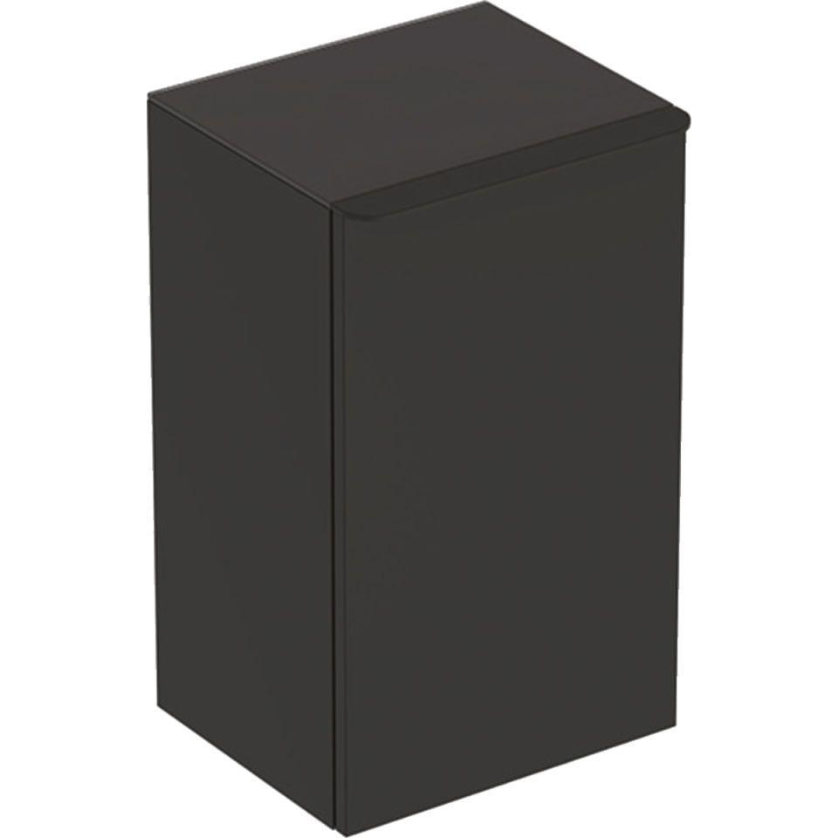

GTIN:

4025416432012

HAN:

500360JK1

Ausführung

tief

Farbton

anthrazit

Montageart

Wand

Oberfläche

lackiert, matt

Produkt

Seitenschrank

Werkstoff

Glas, Holzspan

Anzahl Türen (gesamt)

1,00

Breite (mm)

360,00

Höhe (mm)

600,00

Tiefe (mm)

326,00

Ausführung Handgriffe

Griff

Anzahl der Einlegeböden

1,00

Anzahl Schwingtüren

1,00

Soft-close

true

Mit Push-to-open control

false

Mit Beleuchtung

false